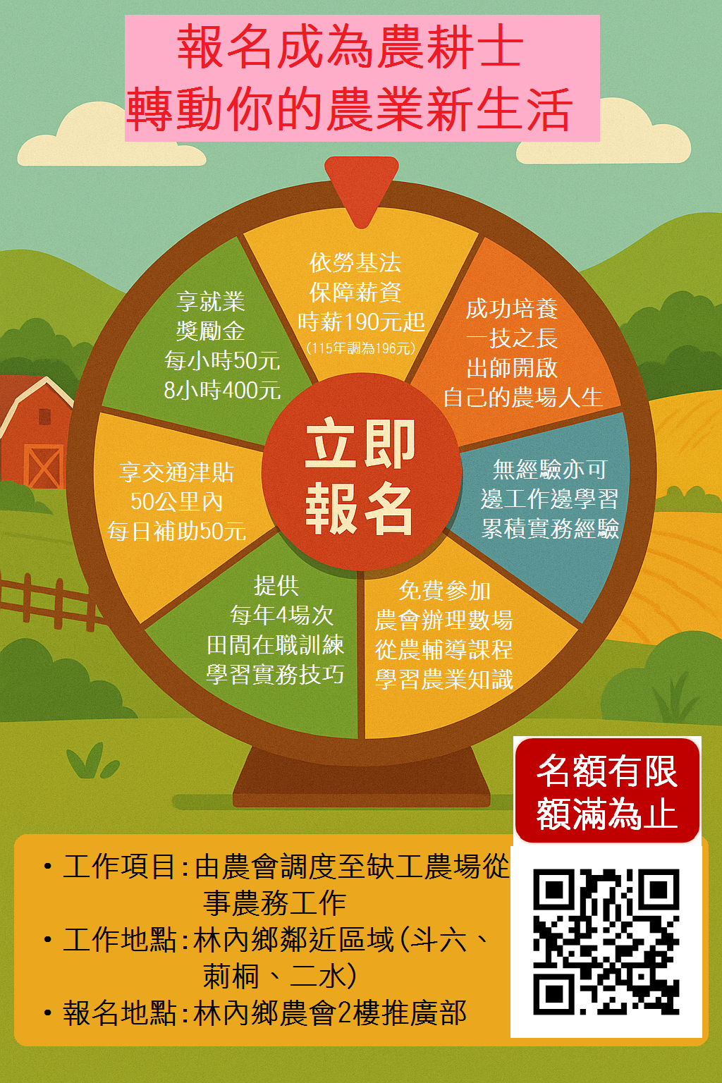
林內鄉農會宣導

114年度農業人力團-農務人員招募簡章
雲林林內團
聯絡人:張先生
電話: 05-5892002#31
一、依據：114年度改善農業季節性缺工措施-農業人力團計畫
二、招募對象與資格：
(一)具中華民國國籍、外籍配偶及大陸地區配偶(外籍配偶指外國人與在中華民國境內設有戶籍之國民結婚，且獲准居留、永久居留或定居者；大陸地區配偶指大陸地區人民為臺灣地區人民配偶，獲准依親居留、長期居留或定居者。
(二)身心健康，思想純正、品行端正、無不良素行及嗜好者，符合農業業務性質需求，能適應農業外勤各項工作者，並配合及接受調度單位之調派工作。
三、錄取名額：額滿為止，依缺額擇優錄取、備取數名，正取與備取名額得視實際需要調整人數與男女比例。
四、報名日期：即日起至額滿為止。
五、報名應繳證件：
(一)報名表一式2份，填妥相關資料並附最近三個月內二吋半身照片1張。
(二)國民身分證正反分開之影本。
(三)檢附報名者任何與農業有關之影本資料，以作為書面審查依據。報名時應一併檢附，完成報名後不得要求補附或返還。
(四)勞動部會商衛生福利部認可勞工體格及健康檢查認可醫療機構體檢表各乙份(報名時免付，俟面試錄取後交予農會)。
(五)機(或汽)車駕照影本各乙份。
(六)報名資格或繳交證明文件不得虛偽造假，經查發現填寫不實或與規定不符合者，取消其資格。
六、農務人員甄選方式、時間及地點：
(一)書面審查：請檢附與農業有關之任何經歷、學歷、學習證明、得獎事蹟、證照，或其他有利報名者之影本資料，供農會辦理審查。
(二)面試：由農會進行書面資料審查合格後通知面談，依應試者態度、知識及經驗綜合評分排序擇優錄取。
(三)錄取人員由農會電話通知錄取，未錄取者恕不另行通知。
七、調度派用：
(一)面試錄取者接受農會調派至需工農場擔任實際從事果樹、花卉、設施蔬菜等，及其他農業相關之各項工作，如採收、除草、施肥、噴藥、育苗、嫁接、授粉、套袋、整枝、修剪、疏花、疏蕾、摘心、除芽、定植、補植及整地作畦等。
(二)備取人員有效期間自公告日起至計畫結束止，如逾期未能調派即視同無效。
(三)錄取農務人員者為專職，並應接受農會調派媒合工作。
(四)本計畫錄取為農務人員後，由農會輔導自行至農業相關職業工會加入勞工保險；具有農民健康保險身分者經錄取為農務人員後，在重複農業保險及勞工保險180天後將自動喪失農民保險身分，請報名者自行衡酌。
八、農務人員奬勵措施：
(一)就業獎勵：每人每小時50元，全年最高核發10萬5,600元。符合任用資格者須連續參加勞工保險及職業傷害保險滿30日，始得請領上開獎勵金。
(二)交通津貼：自住處至工作地點單程距離小於50公里者，核給50元/日﹔單程大於50公里者，核予150元/日，未上工者不得支領。
九、補助計畫主管機關保留所涉計畫經費及內容等變更權利，本簡章未盡事宜，依核定計畫及相關規定辦理。

114年度改善農業缺工措施-雲林縣農業人力團計畫

獎助(勵)申請書

-林內團應徵報名表(林內鄉農會)

受理日期： 年 月 日 (農會填寫) □正取 □備取 □未錄取(農會填寫)
受理編號 | (受理單位自行編號) |  | 申請人姓名 | □先生  □小姐 |  |  |  | 黏  貼  相  片  處  (請黏貼6個月內  2吋大頭照1張貼實，2張夾實)
國民身分證  統一編號 |  |  | 從 農  經 驗 | □採收 □嫁接 □剪枝 □疏果 □疏花  □套袋 □噴藥 □施肥 □除草 □無經驗 |  |  |  | 黏  貼  相  片  處  (請黏貼6個月內  2吋大頭照1張貼實，2張夾實)
出生年月日 | 年 月 日 |  | 兵役 | □免役 □役畢 |  |  |  | 黏  貼  相  片  處  (請黏貼6個月內  2吋大頭照1張貼實，2張夾實)
出生年月日 |  |  | 聯絡電話 | （ ） |  |  |  | 黏  貼  相  片  處  (請黏貼6個月內  2吋大頭照1張貼實，2張夾實)
手機 | (可聯繫到本人手機號碼為主) |  | e-mail | (無則免) |  |  |  | 黏  貼  相  片  處  (請黏貼6個月內  2吋大頭照1張貼實，2張夾實)
戶籍地址 | □□□ 縣（市） 鄉（鎮市區） 村（里）  街（路） 段 巷 弄 號 樓
聯絡地址 | □同上  □□□ 縣（市） 鄉（鎮市區） 村（里）  街（路） 段 巷 弄 號 樓 (屆時通知函寄件處)
身分屬性 | □無特定身分□原住民□新住民□身障者□其他(勞健保所用)
保險  身分別 | □現為國民年金保險，新進從事農業工作  □現為國民年金保險，曾經從事農業工作  □現為農業保險  □現為勞工保險，新進從事農業工作  □現為勞工保險，曾經從事農業工作  □其他  □無
教育程度 | □研究所 □大學專 □高中職 □國中小
學歷  (最高) | 學校或相當學歷資格名稱（全銜） |  |  |  | 系（科）所 |  | 畢 業 時 間
學歷  (最高) |  |  |  |  |  |  | 年 月
農業 | □有 鄉 產銷 班  □無 |  |  |  | 汽機車  駕照 | □機車 □手排(小貨車3.5噸)  □汽車 □其他
產銷班 |  |  |  |  | 汽機車  駕照
含農場見習  農業專業訓練  (無則免) | 訓練機構名稱 | 時 數 |  |  | 開 訓 日 期 |  | 結 訓 日 期
含農場見習  農業專業訓練  (無則免) |  |  |  |  | 年 月 日 |  | 年 月 日
含農場見習  農業專業訓練  (無則免) |  |  |  |  | 年 月 日 |  | 年 月 日
含農場見習  農業專業訓練  (無則免) |  |  |  |  | 年 月 日 |  | 年 月 日
經 歷  (無則免) | 服 務 處 所 名 稱 | 職 稱 |  |  | 到 職 日 期 |  | 離 職 日 期
經 歷  (無則免) |  |  |  |  | 年 月 |  | 年 月
經 歷  (無則免) |  |  |  |  | 年 月 |  | 年 月
經 歷  (無則免) |  |  |  |  | 年 月 |  | 年 月
相關證明  文件 | □身份證正反面影本(必要) □汽機車駕照正反面影本(必要) □農保證明文件  □學歷證書 □訓練相關文件 □其他
切結簽章 | 1.本人同意遵守「農事服務團計畫」相關規定。  2.以上所填均為屬實，如有不實，願負一切法律責任。  申請人簽章： 申請日期： 年 月 日
承辦人員： 單位主管： 機關首長或代理人：

中華民國年月日
說明：本報名表內容請確實填寫，如有不實，自負法律責任，並喪失應徵資格。

